MENSAGEM DO PROJETO DE LEI LEGISLATIVO Nº 015 DE 22 DE OUTUBRO DE 2021.

Exmo. Senhor Presidente,
Exmos. Senhores Vereadores,

Com nossos cordiais cumprimentos, aproveitamos ao ensejo, para submeter à análise e apreciação deste Douto Plenário, Projeto de Lei de igual número que Denomina Logradouro Público Municipal e dá outras providencias.
Como os nobres Parlamentares poderão constatar após a apreciação do presente projeto, a nossa proposta sugeri homenagear o sr. Arciol Pereira da Costa que foi um dos pioneiros do Bairro Deus é Amor, funcionário público prestou serviços na antiga Escola Deus é Amor. Prestava serviços comunitário com os alunos mais carentes da Escola, parou de prestar serviços para Prefeitura por problemas de saúde, mas mesmo aposentado ajudava como zelador e ensinando artesanato para as crianças da Escola. Infelizmente Arciol Pereira da Costa conhecido também como seu “Tunda " faleceu no ano de 1998 por problemas cardíacos.

Em face do exposto, solicito dos nobres Pares dessa augusta Casa de Leis, a apreciação da matéria conforme disposições contidas no Regimento Interno do Legislativo Municipal. Sem mais para o precioso momento, aproveitamos a oportunidade para renovar votos de estima e apreço.
Cordialmente,

Sebastião Nunes de Oliveira - Curica
Vereador

PROJETO DE LEI LEGISLATIVO N° 15 DE 22 DE OUTUBRO DE 2021
Autor: Sebastião Nunes de Oliveira

Denomina Logradouro Publico Municipal
e dá outras providencias.

O Prefeito Municipal de Nova Xavantina, Estado de Mato Grosso, faz saber que a Câmara Municipal aprovou e ele sanciona a seguinte Lei:

Art. 1º - Fica a Rua S/D que liga a Rua Lino Pacheco a Rua Joaquim Coelho da Silva, localizada no Bairro Deus e Amor com a seguinte denominação:

A Rua S/D passa a ser “Rua Arciol Pereira da Costa - seu Tunda”

Art. 2° - O Poder Executivo Municipal terá o prazo de 30 (trinta) dias contados da sanção da presente Lei, para fixar placa denominativa no local.

Art. 3° - Esta Lei entra em vigor na data de sua publicação.

Art. 4º - Revogam-se as disposições em contrário.

Sala das Sessões da Câmara Municipal
Palácio Adiel Antônio Ribeiro
Nova Xavantina-MT, 22 de outubro de 2021.

Sebastião Nunes de Oliveira - Curica
Vereador

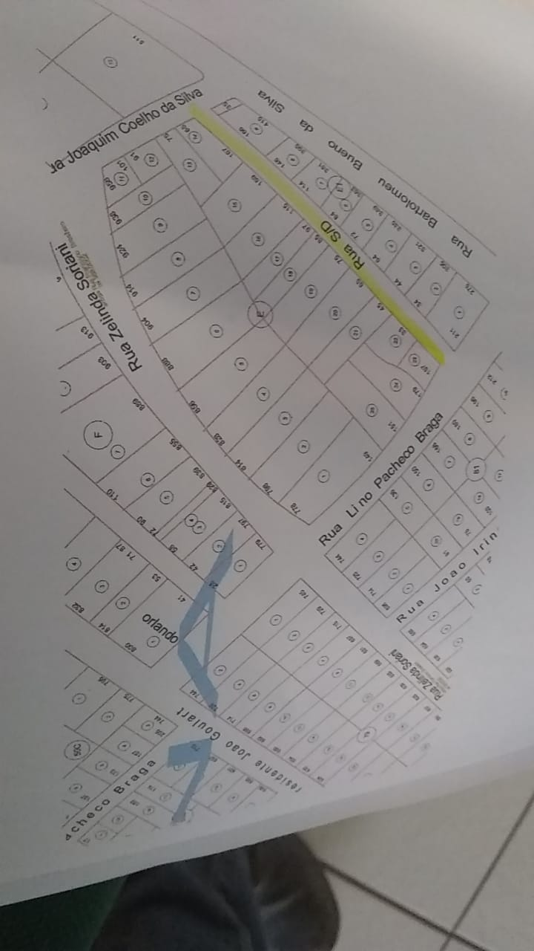

CURRICULO - ARCIOL

Arciol Pereira da Costa nasceu 04/010/1940 naturalidade de Barra do Garças-MT. Veio para Nova Xavantina 1957 estava começando a cidade retornou para o Município de Barra do Garças 1967 para São Marcos onde conheceu sua futura esposa, Terezinha Cerqueira de Carvalho nascida em 1953. Em 1976 ele é a esposa retornou para o Município de Nova Xavantina em 80 ela se tornou professora do na zona rural do Município Fazenda Tundelandia. Em 1989 a família mudou para a cidade de Nova Xavantina. Em 1990 ele se tornou guarda da escola Deus é Amor e sua esposa deixou a sala de aula para ser merendeira. Em 1994 ele e sua esposa prestaram o concurso da Prefeitura, o primeiro concurso do Município. Ele teve 8 filhas e foi um dos pioneiros do Bairro Deus é Amor. Funcionário público prestou serviços na antiga escola Deus é Amor. Prestava serviços comunitários com os alunos mais carentes da escola, parou de prestar serviços para Prefeitura por problemas de saúde, mas mesmo aposentado ajudava como zelador e ensinando artesanato para as crianças da escola. Infelizmente ele faleceu em 1998, por problemas cardíacos.

